计算输入参数
表1 伞计算输入参数
序号 | 参数 | 值 | 单位
 | 伞衣幅数 | 16
 | 伞绳根数 | 16
 | 纬向带条数 | 10
 | 伞衣锥角 | 25 | °
 | 伞绳长 | 1500 | mm
 | 伞衣厚度 | 1 | mm
 | 伞衣密度 | 800 | kg/m³
 | 伞衣泊松比 | 0.15
 | 伞衣弹性模量 | 5×10⁸ | Pa
 | 伞绳密度 | 1200 | kg/m³
 | 伞绳弹性模量 | 2×10⁹ | Pa
 | 伞绳截面积 | 5×10⁻⁵ | m²
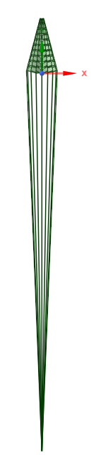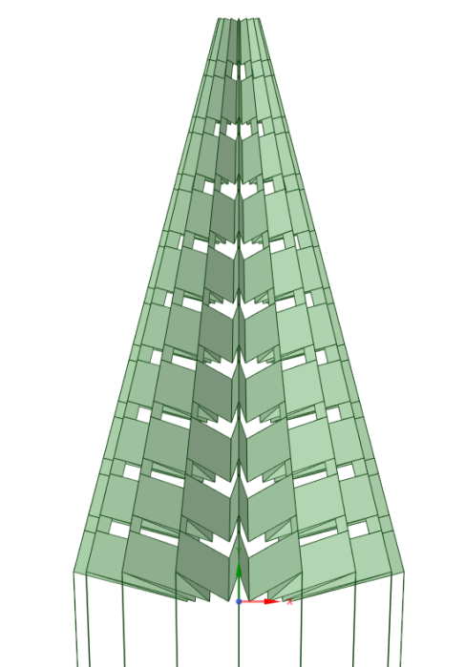
图 1 折叠后伞几何模型
来流为空气（采用理想气体条件），温度通过理想气体状态方程计算得到，来流条件相关输入见下表。
表2 伞计算输入参数
序号 | 参数 | 值 | 单位
 | Vx | 0 | m/s
 | Vy | 220 | m/s
 | Vz | 0 | m/s
 | ρ | 1.188 | kg/m³
 | P | 97.5 | kPa

